Классный час – на тему "История правил дорожного движения и не только это …"
Цели.
1.Формировать представления школьников о безопасности дорожного движения при передвижении по улицам и дорогам.
2.Воспитывать навыки выполнения основных правил поведения учащихся на улице, дороге, с целью предупреждения детского дорожно-транспортного травматизма.
3. Развивать творческие способности детей.
Задачи:
- познакомить с историей возникновения дорожных правил; знаков,
- углублять знания учащихся о правилах дорожного движения;
- научить различать дорожные знаки;
- повторить правила уличного движения для пешеходов;
- развивать умения самостоятельно пользоваться полученными знаниями в повседневной жизни.
Оборудование: презентация «История правил дорожного движения …» на основе собранного детьми материала.
Присутствует представитель ГИБДД Огородников Евгений Анатольевич.

Ход мероприятия
– Здравствуйте ребята! Сегодня наш классный час будет посвящен правилам дорожного движения.
– А для чего нужно знать правила дорожного движения?
Изучать и знать ПДД необходимо для того, чтобы не подвергать свою жизнь и жизнь других людей опасности. Да, всё это правильно, но … что нам говорит по этому поводу статистика? (слайды 1, 2, 3)
История строительства дорог и информация об особенностях движения по ним уходит в далекое прошлое. В России первые мощеные дороги были сделаны из круглых, уложенных рядами бревен. Представляете, как на этой дороге трясло? Главные московские улицы было решено замостить камнем в 1692 году. По царскому указу в город никого не пропускали, пока не сдадут страже три камня, не меньше гусиного яйца.
Первая дорога появилась в России в 1722 году. По приказу Петра I ее проложили между Москвой и Петербургом. Дорогу покрыли гравием.
– Чем сейчас покрывают дороги? (Сейчас дороги покрывают слоем особой нефтяной смолы, битумом или асфальтом), (история асфальта)
Раньше на улицах не было тротуаров. С каждым годом все больше появлялось на улице экипажей, и росло число несчастных случаев. В 1782 году в Париже построили новое здание театра. По улицам двигалось большое количество карет и пешеходов. Кареты сталкивались, давили людей. И люди вместо театра попали в больницу. Тогда городские власти разделили дорогу между каретами и пешеходами. Люди стали ходить по тротуару.
(история тротуара)
– А вы знаете, как нужно двигаться по тротуару? (Движение по правой стороне).
– Тротуары устраивают выше, чем проезжую часть для чего? (Для того чтобы в дождь с них быстрее стекала вода, чтобы машины случайно не заезжали на тротуар и не задевали прохожих, чтобы обезопасить пешеходов, оградить их от транспорта).
– В наше время трудно представить, что можно обойтись без тротуара. В кажущейся суматохе движения транспорта есть определенный порядок. Весь транспорт подчиняется строгому закону, который называется – “Правила дорожного движения”.
Сами правила родились на свет давно…(история правил дорожного движения) (слайды 4 – 10) Попытки ввести правила езды по улицам и дорогам создавались в то время когда по улицам ездили конные экипажи. Были эти правила, конечно, не такими, как сейчас, – намного проще. Но и тогда знать их обязаны были все. Первые правила были созданы для извозчиков и ямщиков. Потом появились велосипеды (двухколесные, трехколесные). Первый автомобиль, паровой, был создан в 1769 г. французом Жан Кюньо. В 1885 г. немецкие изобретатели Карл Бенц и Даймлер создали автомобиль с бензиновым мотором – мотоколяску. Позднее появились автомобили с двигателем внутреннего сгорания.
С появлением автомобилей, появились новые правила. В Англии, например, когда появились первые автомобили, было издано специальное постановление, в котором говорилось: “В городах перед механической повозкой должен бежать человек с красным флажком, дабы предупредить тем самым об опасности”. Когда первые автомобили появились в Петербурге и Москве, городская дума предписывала их владельцам ездить по городу не быстрее 12 км/ч.
Характерно, что сведения о дорогах и дорожных знаках обнаруживаются археологами и в других странах, (как появились дорожные знаки) (слайды 11 – 17) Так, например, самый старый в мире знак найден на дороге неподалеку от итальянского города Ливорно. Археологи откопали здесь камень, на котором на латинском языке было написано: “Это место опасно”. В одном из городов Англии с древнейших времен сохранился здоровенный булыжник с указанием расстояния до ближайшего населенного пункта. Таким образом, и этот знак стал прообразом указателей расстояния.
Необходимость в регулировании дорожного движения возникла в те времена, когда еще не было машин, а улицы находились во власти конных экипажей.
- Вы догадались, какие средства помогают регулировать дорожное движение?
(Конечно, это дорожные знаки …(слайды 18 – 29) и шлагбаумы)
Дорожных знаков очень много. Есть знаки запрещающие, предписывающие, предупреждающие, информационно-указательные. Это еще не все. Знаки приоритета, знаки сервиса, знаки дополнительной информации. Чтобы не путать их и быстрее ориентироваться, каждой группе присвоен свой цвет – красные, синие и особая форма – круглые, треугольные, квадратные, прямоугольные.
Предупреждающие знаки (слайды 22- 23) – треугольные, а периметр треугольника красного цвета. Между собой знаки этой группы различаются рисунками внутри треугольника. Нарисованы бегущие дети – предупреждение водителю – приближается школа, детский сад. Автомобиль с извилистым следом шин в треугольнике предупреждает о том, что впереди скользкая дорога. На рисунке ты увидишь оленя или корову – значит, на дороге могут появиться животные.
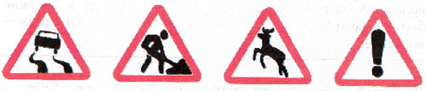
Рис.1
Я хочу спросить про знак.
Нарисован он вот так:
В треугольнике, ребята
Со всех ног бегут куда-то. (Дети)
У запрещающих знаков (слайды 20 -21) изображения и цифры, нарисованные внутри красного круга, точно и категорически говорят, что именно данный знак запрещает. Вы должны знать о знаках, запрещающих пешеходное и велосипедное движение. Белая широкая горизонтальная полоса в сплошном красном круге запрещает въезд.
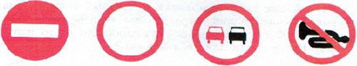
Рис.2
Круглый знак, а в нем окошко,
Не спешите сгоряча,
А подумайте немножко:
Что, здесь свалка кирпича? (Въезд запрещен)
Следующая группа – предписывающие знаки. (слайды 24 – 25) У этих знаков изображения и цифры расположены в круге синего цвета. Белые стрелки предписывают направление движения. Белые цифры на синем фоне предписывают водителю не максимальную, а минимальную скорость, или ехать медленно опасно.
Рис.3

Я привык к велосипеду
И на нем я смело еду.
(Велосипедная дорожка)
Информационно-указательные знаки, (слайд 26) Их основной цвет – синий, а форма – квадратная или прямоугольная. Эти знаки указывают, где пешеходный переход и место стоянки, направление к нужному населенному пункту и расстояние до него.
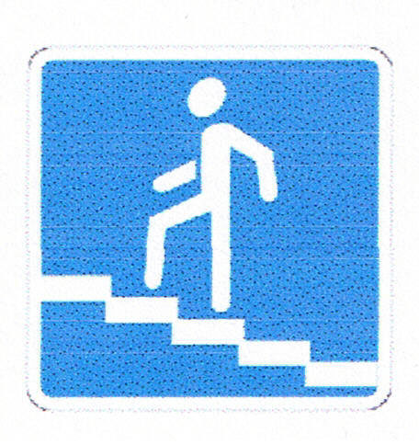
Рис.4
Этот знак такого рода –
Он на страже пешехода.
Переходим дружно вместе
Мы дорогу в этом месте.
(Пешеходный переход)
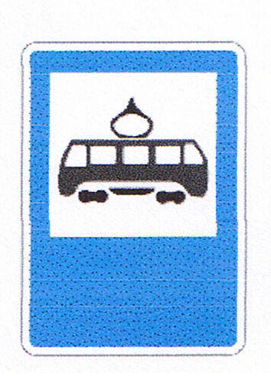
Рис.5
– Только кажется, что от обилия знаков кругом идет голова. На самом же деле, чем больше знаков, тем больше водитель и пешеход получает нужной, важной информации, обеспечивающей, прежде всего безопасность движения. Куда поворачивать – налево, направо? Помогает знак, подсказывающий направление объезда.
Есть знаки, которые указывают очередность проезда перекрестков, пересечений отдельных проезжих частей, а также узких участков дорог. Их форма – треугольник, круг, квадрат и восьмигранник. Это знаки приоритета. (слайд 28)
Еще есть знаки сервиса (слайд 27), информирующие о расположении соответствующих объектов. Отгадайте эти знаки.
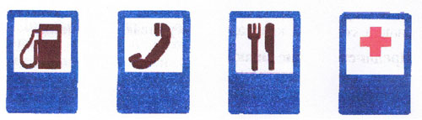
Рис.6
Если вдруг в пути машина
Закапризничать решила,
Там машину вам исправят,
Мигом на ноги поставят. (Техническое обслуживание автомобилей)
Знаки дополнительной информации (таблички) (слайд 29), которые применяются для уточнения или ограничения других знаков.
Случайных знаков не существует, все они придуманы для пользы дела. Тридцать лет назад было всего полсотни знаков, а сегодня больше ста.
-Почему? (Ответы детей)
Пешеходная «зебра» появилась сравнительно недавно – немногим более 50 лет назад. Датой рождения полосатой разметки на проезжей части считается 15 сентября 1953 года, (рассказ о «зебре») (слайды 30 -31)
Ежедневно мы движемся по его сигналу, поворачиваем, пропускаем пешеходов и останавливаемся. Сегодня - это механизм привычный. Между тем, 140 лет назад этот прибор вызывал недоумение и удивление. (История светофора) (слайды 32 -36)
Каждый день, и не один раз мы являемся с вами пешеходами, пассажирами…ДТП…А мы оказались свидетелями…. Кто из вас знает, как можно помочь человеку, попавшему в беду, как оказать первую доврачебную помощь? (рассказ о первой доврачебной помощи) (слайды 37 – 41)
Мы много говорили с вами о истории правил дорожного движения…. И не только о них….
А сейчас мы посмотрим, как вы знаете правила дорожного движения и умеете ли вы применять полученные знания в конкретных ситуациях на дороге.
- Конкурс “Знаете ли вы?”
Право ответа предоставляется той команде, чей капитан первым поднял эмблему. За каждый правильный ответ команда получает 2 балла, за неполный ответ – 1 балл. Если команда отвечает неправильно, то право ответа переходит к той команде, которая второй подняла эмблему.
Вопросы:
1. Что такое тротуар? (Дорога для движения пешеходов.)
2. Что такое зебра? (Разметка дороги, обозначающая пешеходный переход).
3. Кого называют пешеходом? (Человека вне транспорта, находящегося на дороге, но не работающего на ней.)
4. Кого называют водителем? (Человека, управляющего каким-либо транспортным средством.)
5. Где следует ходить пешеходам? (По тротуарам, придерживаясь правой стороны.)
6. Где можно играть детям на улице? (В специально отведенных для игр местах.)
7 .По какому краю дороги должны идти пешеходы в тех местах, где нет тротуара? (По левому, навстречу движущемуся транспорту.)
8. Кого мы называем "участниками дорожного движения"? (пешеходы, водители, пассажиры).
9. Какой дорожный знак устанавливают вблизи школ? (дети).
10. Какой поворот опаснее: левый или правый? (левый, так как движение правостороннее).
11. Как называется "зебра" на дороге? (пешеходный переход).
12. Какие сигналы подает светофор? (красный, желтый, зеленый).
13. Какой перекресток называют регулируемым? (тот, где есть светофор или регулировщик).
14. Кому должны подчиняться пешеходы и водители, если на перекрестке работают одновременно и светофор и регулировщик? (регулировщику).
Ребята, у нас сегодня в гостях представитель ГИБДД Огородников Евгений Анатольевич. Он нам продемонстрирует сигналы регулировщика, (показывает сигналы регулировщика)
2. Конкурс “Угадай знаки”
Как называется и что означает этот дорожный знак? Показываются дорожные знаки:
(рисунки и слайды 42 – 45)
- велосипедное движение запрещено;
- дорожные работы;
- телефон;
- пешеходная дорожка;
- движение запрещено;
- опасный поворот;
- обгон запрещен;
- дети.
3. Загадки
Посмотри, силач какой:  На ходу одной рукой  Останавливать привык  Пятитонный грузовик.  (Милиционер) | Этот конь не ест овса,  Вместо ног – два колеса.  Сядь верхом и мчись на нем,  Только лучше правь рулем.  (Велосипед.) | Удивительный вагон!  Посудите сами:  Рельсы в воздухе, а он  Держит их руками.  (троллейбус)
По обочине дороги  Как солдатики стоят,  Все мы с вами выполняем  То, что нам они велят  (Знаки) | Не живая, а идет  Неподвижна, а ведет.  (Дорога) | Где ведут ступеньки вниз,  Ты спускайся, не ленись.  Знать обязан пешеход:  Тут …?  (подземный переход!)
Чтоб тебе помочь  Путь пройти опасный,  Горит и день, и ночь –  Зеленый, желтый, красный  (Светофор) | Полосатые лошадки  Поперёк дорог легли-  Все авто остановились  Если здесь проходим мы.  (Переход-зебра) | Дом по улице идет,  На работу нас везет,  Не на курьих тонких ножках,  А в резиновых сапожках.  (Автобус)
7. Задачки
1. Представьте себе, что ты – водитель троллейбуса. На первой остановке в пустой салон вошли 5 человек. На второй остановке вошли двое и один сошел, на третьей – поднялись 4 пассажира, а двое сошли. Сколько лет водителю троллейбуса? (столько лет, сколько тому, к кому обращён этот вопрос)
2. Мальчик ехал на велосипеде в город. Навстречу ему ехала автомашина, в которой сидело 5 женщин. Каждая из них везла по одной курице и паре валенок. Сколько живых существ ехало в город? (1 – мальчик)
3.На прямолинейном участке пути каждое колесо двухколесного велосипеда проехало 5 км.
Сколько километров проехал велосипед? (5 км)
В конце подводятся итоги конкурсов. Победила дружба детей … Молодцы!

